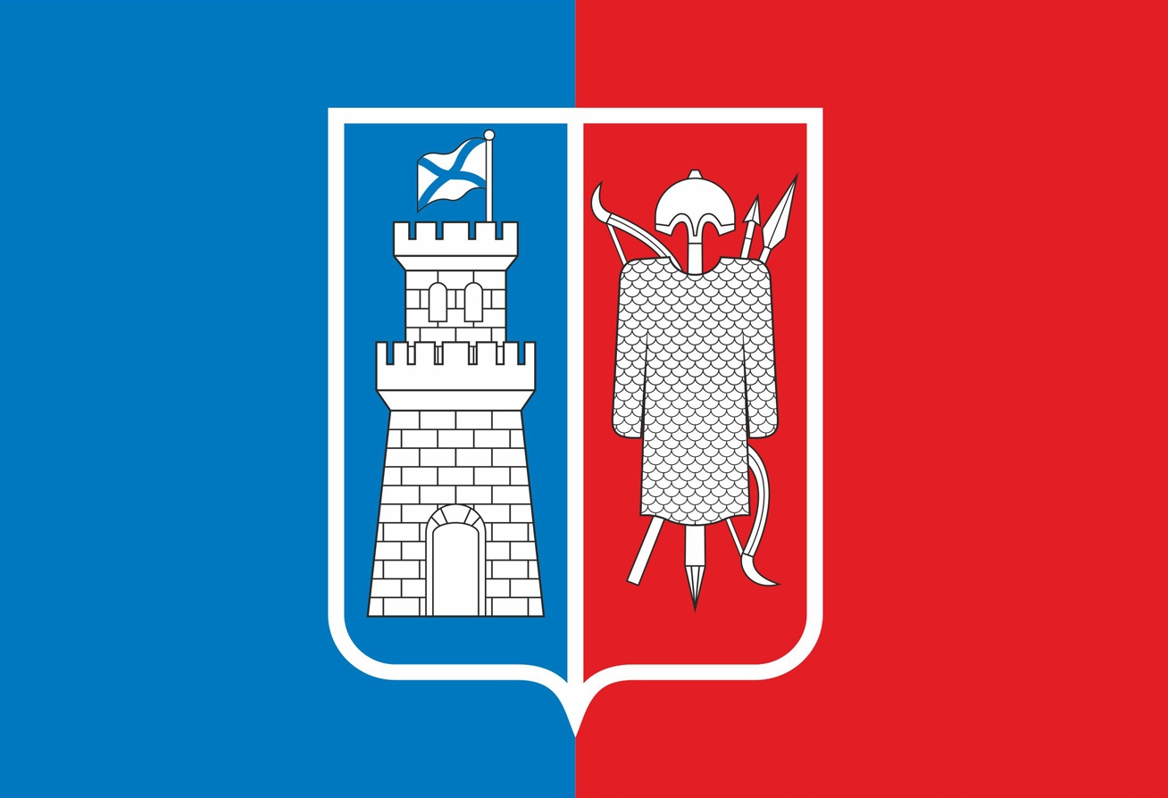
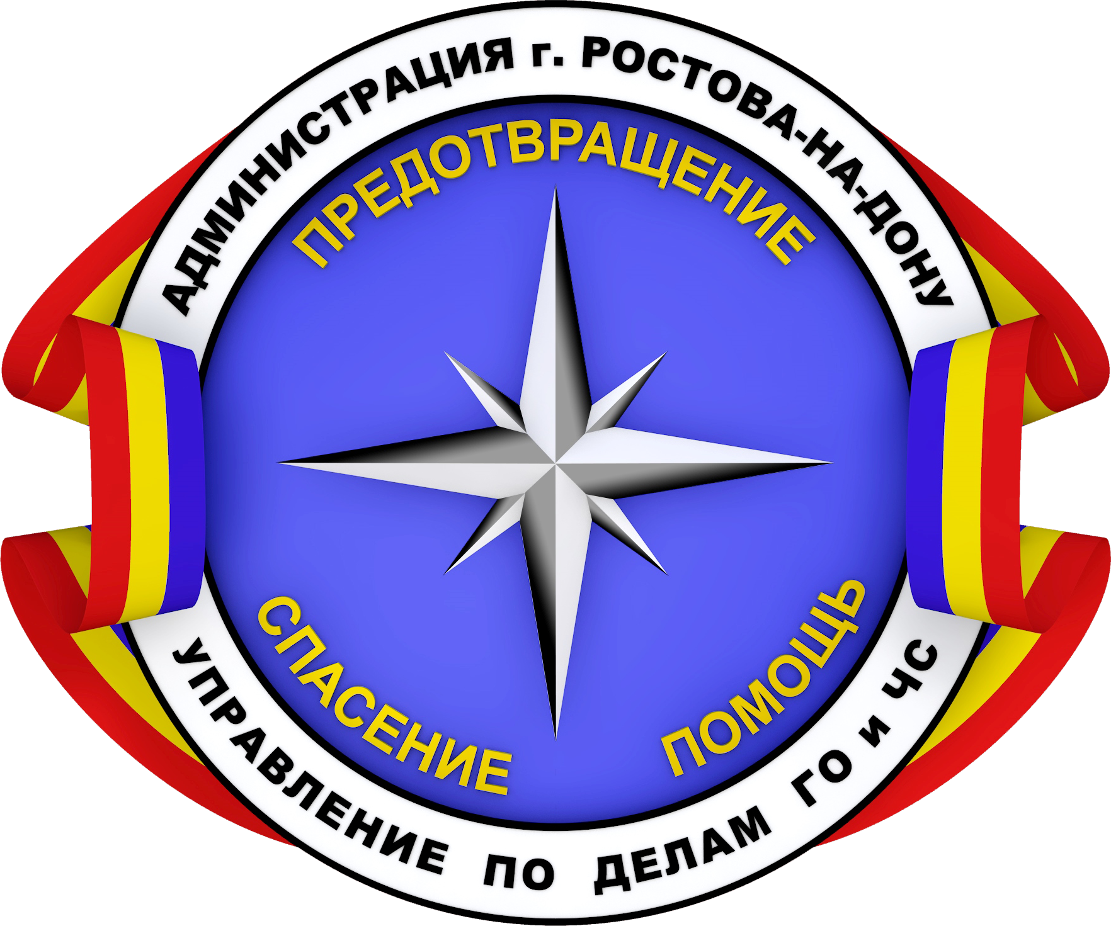
Администрация города Ростова-на-Дону
Управление по делам гражданской обороны
и чрезвычайным ситуациям
информируют:
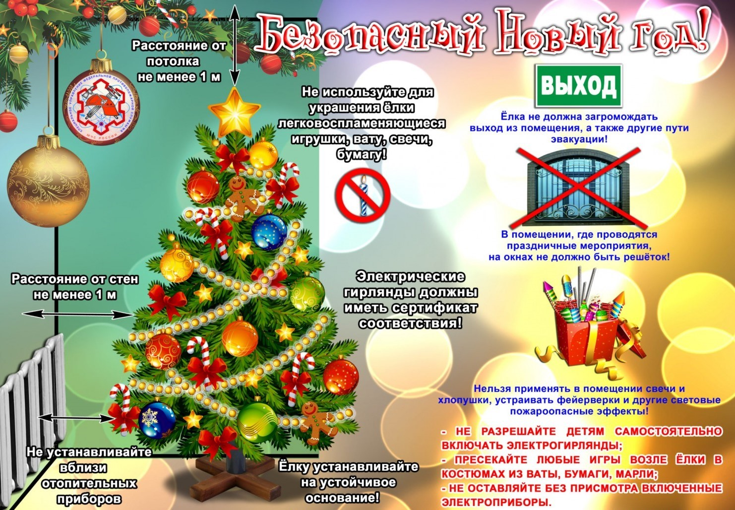

ПРИ ПОЖАРЕ ЗВОНИТЕ

112

